Quan l´Enri va veure entrar, per la finestra ,els primers rajos de sol va pensar en la seva mare i posant-se les mans al cap va dir :

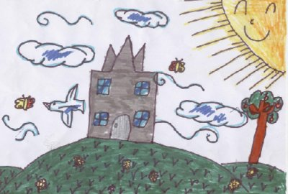

-Déu meu , com estarà de preocupada la mare !

L’àvia Matilde va quedar-se molt pensativa i digué :

-Crec que per aquí he vist un telèfon.

El nen , la dona i la gateta van començar a buscar-lo. Per anar més despresa van separar-se. L´Enri miraria pel pis de dalt, l’àvia per la planta baixa i la Konga pel jardí.

De seguida la gateta va trobar una bossa en el jardí, es va posar molt contenta i agafant-la amb la boca va anar a buscar al seu amo.

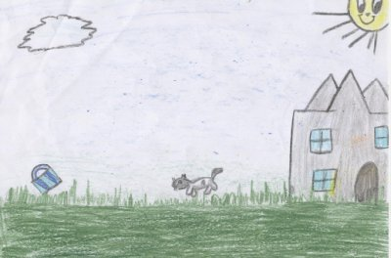

De sobte ,van sentir una música que sortia de dins de la bossa. La Konga es va espantar i va saltar als braços de l’ Enri tota espantada. El nen va calmar-la i va agafar el telèfon , estava nerviós i finalment va contestar:

-Digui ?

-Matilde ... hi ha la Matilde ?-Va preguntar una veu molt misteriosa.

-Si..., vostè em pregunta per l’àvia Matilde ?

-La coneixes ? És la meva mare , ja fa un dia i mig que ha desaparegut , i estic amoïnada .

L´Enri va descriure el lloc on eren a la filla i aquesta va dir que els aniria a buscar.

Mentre esperaven la seva arribada van veure una ombra negra al jardí, era molt gran. Tenien tanta por, que van decidir amagar-se ben abraçadets. L’ombra s’anava acostant i quan ja la tenien a sobre van tancar els ulls i van cridar tots:

-Auxili !!!

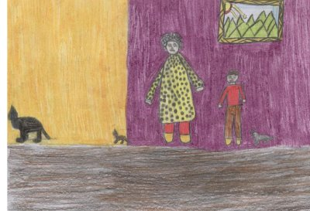

De sobte van escoltar una veu :

-Miau , miau , miau ! – Que estrany – Va pensar l ´Enri- la Konga està callada en els meus braços.

En aquell precís moment van obrir els ulls i van veure una preciosa gata que s’apropava a ells molt a poc a poc. Aquesta era l’ombra de la que tenien por. La gata va anar fins on era la Matilde i va saltar als seus braços.

-Oh ! Si és la meva gateta estimada ! –L’àvia no s’ho podia creure. Havia trobat la seva gateta !

L´Enri i la Konga també es van emocionar molt.

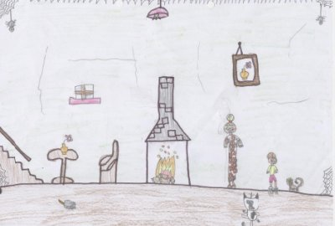

Ara ja solament els faltava trobar el camí de tornada , però això seria molt difícil , o potser no.

Van sortir de la casa i van rebre una enorme sorpresa !

Al carrer van veure un grup de persones, eren els familiars de l’àvia Matilde i la mare de l´Enri que arribaven acompanyats de la policia.
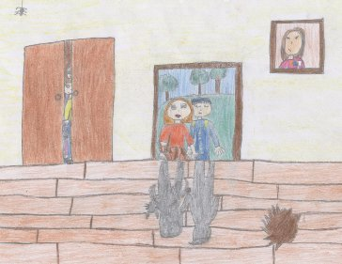

L´Enri i l’àvia es van posar molt contents i van córrer a abraçar-los. El nen va conèixer als néts de la Matilde.

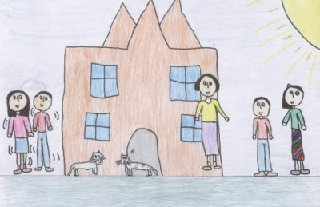

Es deien Marc i Laura i tenien la mateixa edat de l´Enri, des del primer moment van saber , que serien molt bons amics .

Gràcies a aquesta petita aventura l ´Enri va poder conèixer que era l’amistat i va poder gaudir de l’àvia Matilde, a la que estimava com si fos la seva àvia, tot gràcies a la seva gateta Konga.

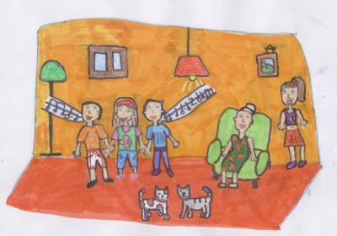

I vet aquí l´Enri ...i vet aquí un gat (gateta ) que aquest conte ja s’ha acabat i l’estimació entre éssers vius ha triomfat..
